2020全国高考化学评分细则

1．化学用语的“规范化”给分原则
化学专用名词中出现错别字(甚至白字)都要参照标准扣分。化学方程式、离子方程式未配平、条件错误或不全等都不给分(包括反应物或生成物的系数非最小公倍数或分数等均视为不规范而不给分)。“Δ”“↑”“↓”“”“===”、反应条件等均应正确使用。
2．易于辨识，修正清楚原则
凡是辨别不清的，皆为“0”分。答题时，字不一定要很漂亮，但须十分清晰。不能过分潦草，难以辨认。有两种情况存在，其一是学生在修改答案时，改动不够坚决和清楚，如由A改成B，由B又改成D，中间修改不清楚，难以辨认；其二是不排除考生有投机心理，让评卷老师去猜。另外有些学生开始答卷(题)时，没有把握，用铅笔答题，最后未用0.5 mm黑色签字笔圈定，扫描时图像不够清晰，造成失分。
3．“不许越线”原则
答错位置或答题超出答题卡标出的划定界限时，由于测试内容过多，而评卷时又需切割扫描，从而造成答题内容缺失，造成失分。答题卡上多处有明显的提示，不许越线。
4．“白纸黑字”原则
即凡是答题卡上写了的就有，没有写的就没有。只有认定答题卡上的白纸黑字所表达的内容信息，才能真正做到公平公正地评分。
5．“见空给分”原则
在连续多个答案中，为了便于操作，通常采用“独立操作，互不牵连”的原则，即前面一个答案正确与否，不影响后面答案的给分；同理，如前者正确，而后面错误，也按步骤照样给分。
6．无机化学按要求 分毫不差高标准
(1)严格按要求给分：填空要求填什么就写什么，答非所问者按“0”分处理。
(2)元素符号的书写：一定要符合规范要求，其中包括原子序数、原子量、电荷数、化合价以及同位素的表示等。
(3)化学方程式的问题：反应物和生成物的系数，气体或沉淀的符号，反应物与产物两边用等号或可逆号连接，反应条件等均应完全正确。
(4)综合题高分策略技巧
——我易人易不大意 人难我难捷足先
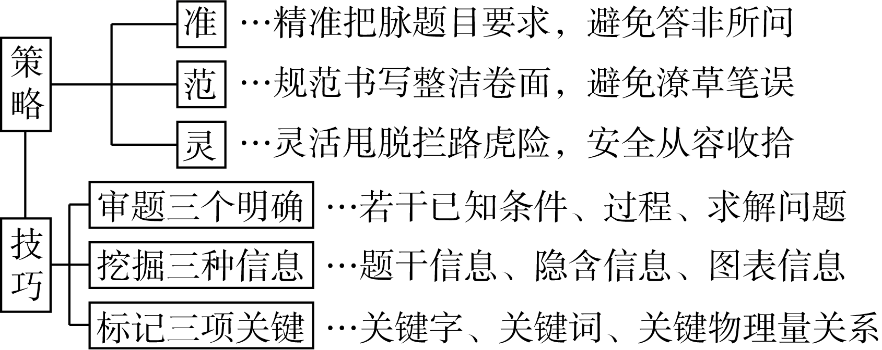
7．有机化学严规范 应得尽得最全面
(1)结构式：如苯环、双键、羧基、醛基、羰基、羟基等均要求按教材规范书写，尤其要注意出现在某一中心结构左边的基团。
(2)H(氢)、O(氧)或其他元素、其他基团与C(或其他元素)成键时，连接位置必须准确。
(3)聚合物：其结构简式一定要求严格按教材规范书写。尤其要注意单体双键打开部分伸出括号外。
(4)如考核的是某物质的中文名称，则一定要用中文写出系统命名法学名，不能写出俗名。
(5)反应条件：规范的有机反应方程式要求反应物及生成物的分子式或结构简式及相关系数正确，且反应条件(如反应温度、催化剂等)准确，否则酌情扣分。
(6)专业名词不能出现别字、错字：如“苯”—“本”或“笨”；“催化剂”—“摧化剂”；“金刚石”—“金钢石”；“加成反应”—“加层反应”；“酯化反应”—“脂化反应”等。
8．计算细节多防范 缜密审题思路宽
(1)关于数字的表示：需按题目要求对计算结果做合理的修约(一般保留到小数点后两位，“国标”特殊说明者除外)。
(2)以值域来表示计算结果的，千万不可对结果进行数字修约。
(3)用不等式表示时，要注意是开区间还是闭区间。
(4)单位：结果一定要有正确、规范的单位。
(5)有关的计算式：如果不是纯粹填空(填写结果)的计算题，一定要有相应的计算式。
(6)在涉及填空时，一定要按照顺序填空，不可颠倒(最好加上适当的标注)。
可能用到的相对原子质量：H—1 C—12 B—11 N—14 O—16 Zn—65 Ti—48
一、选择题：(本题共7小题，每小题6分，共42分。在每小题给出的四个选项中，只有一项是符合题目要求的。)
7．中华民族优秀的传统文化中蕴含许多化学方面的记载。下列说法合理的是( )
选项 | 古代文献 | 记载内容 | 涉及原理
A | 《格物粗谈》 | 红柿摘下未熟，每篮用木瓜三枚放入，得气即发，并无涩味。 | 文中的“气”是指氧气
B | 《本草经集注》 | 孔雀石(碱式碳酸铜)投入苦酒中，涂铁皆作铜色 | 该过程中涉及氧化还原反应
C | 《鸽林玉露》 | 绳锯木断，水滴石穿 | 其中只涉及到物理变化，无化学变化
D | 《开宝本草》 | 硝石(KNO₃)所在山泽，冬月地上有霜，扫取以水淋汁后，乃煎炼而成 | 利用KNO₃的溶解度受温度影响不大的性质

8．桥环烃又称桥烃，是指两个碳环共用两个或两个以上碳原子的一类多环烃。如图所示的化合物是一种桥环烃，其名称为三环[3.2.1.0]辛烷。下列关于该有机物的说法正确的是( )
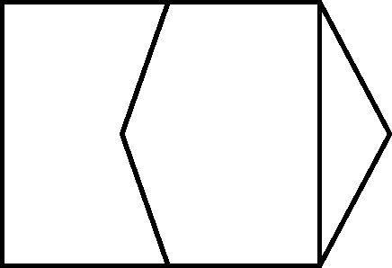
A．该有机物中所有碳原子共平面
B．该有机物的一氯代物有5种
C．1 mol该有机物完全燃烧，消耗氧气246.4 L
D．该有机物与乙苯互为同分异构体
9．实验室常用如图装置制备乙酸乙酯。下列有关分析不正确的是( )
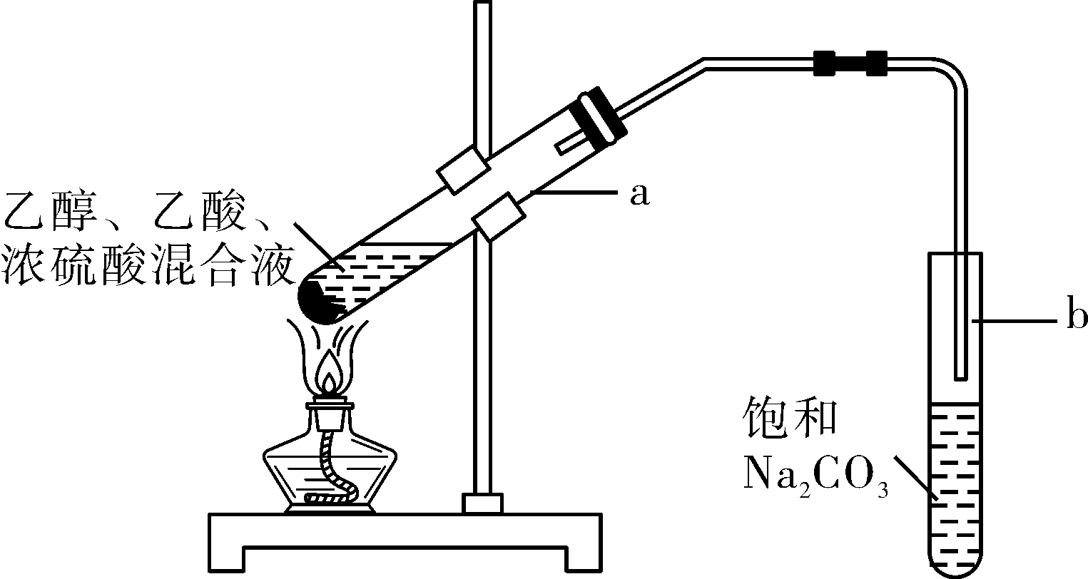
A．b中导管不能插入液面下，否则会阻碍产物的导出
B．固体酒精是一种白色凝胶状纯净物，常用于餐馆或野外就餐
C．乙酸乙酯与 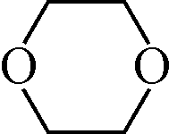 互为同分异构体
D．乙酸、水、乙醇羟基氢的活泼性依次减弱
,
 学霸技巧
【答案】 B
解题方法：排除法。
A项，乙烯是植物催熟剂，文中的“气”是指乙烯，错误。
B项，孔雀石(碱式碳酸铜)投入苦酒中，涂铁皆作铜色，铁置换出铜，属于氧化还原反应，B项正确。
C项，水滴石穿涉及碳酸钙、二氧化碳和水反应生成碳酸氢钙的反应，错误。
D项，KNO₃溶解度受温度影响大，煎炼而成主要是蒸发、结晶，错误。
学霸技巧
【答案】 B
解题方法：逐项分析法。
A项，根据有机物的结构可知该有机物中所有碳原子不可能共平面，错误；B项，由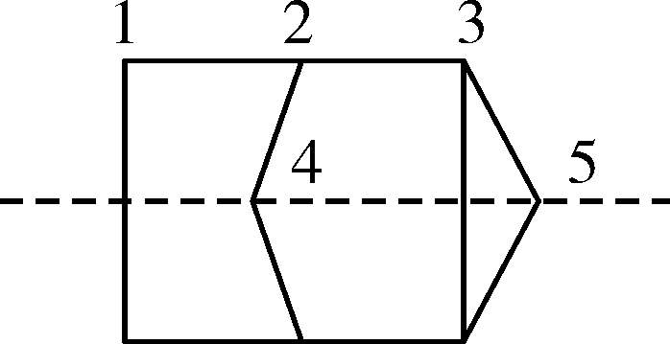可知，该有机物的一氯代物有5种，正确；C项，未说明气体所处状况，错误；D项，该有机物的分子式为C₈H₁₂，与乙苯分子式不相同，故二者不属于同分异构体，错误。
学霸技巧
【答案】 B
解题方法：直选法。
饱和碳酸钠溶液可以溶解乙醇，消耗乙酸，同时降低乙酸乙酯的溶解度，为防止产生倒吸现象，b中导管不能插入液面下，否则不仅可能会产生倒吸现象，而且还会阻碍产物的导出，A项正确；固体酒精制的作方法如下：将碳酸钙固体放入醋酸(CH₃COOH)溶液中，充分反应后生成醋酸钙(CH₃COO)₂Ca、CO₂、H₂O，将醋酸钙溶液蒸发至饱和，加入适量酒精冷却后得胶状固体，即得固体酒精，可见固体酒精是混合物，B项错误；乙酸乙酯与的分子式都是C₄H₈O₂，二者分子式相同，结构不同，故二者互为同分异构体，C项正确；乙酸、水、乙醇分子中都含有羟基，电离产生H＋的能力：乙酸>水>乙醇，所以羟基氢的活泼性依次减弱，D项正确。
10．设N_{A}为阿伏加德罗常数的值。下列说法正确的是( )
A．25 ℃ 时，1 L pH＝1的H₂SO₄溶液中含有的H＋数为0.2N_{A}
B．4 mL 5.0 mol/L Na₂SiO₃制得的硅酸胶体中，所含胶体粒子数为0.02N_{A}
C．NaH与H₂O反应生成氢气，每生成0.6 g氢气转移电子数为0.6N_{A}
D．将0.2 mol NH₄NO₃溶于稀氨水中使溶液呈中性，溶液中NH的数目为0.2N_{A}
11．常温下，向20 mL 0.2 mol/L H₂X溶液中滴加0.2 mol/L NaOH溶液，在不同pH环境下不同形态的粒子组成分数如图所示。下列说法不正确的是( )
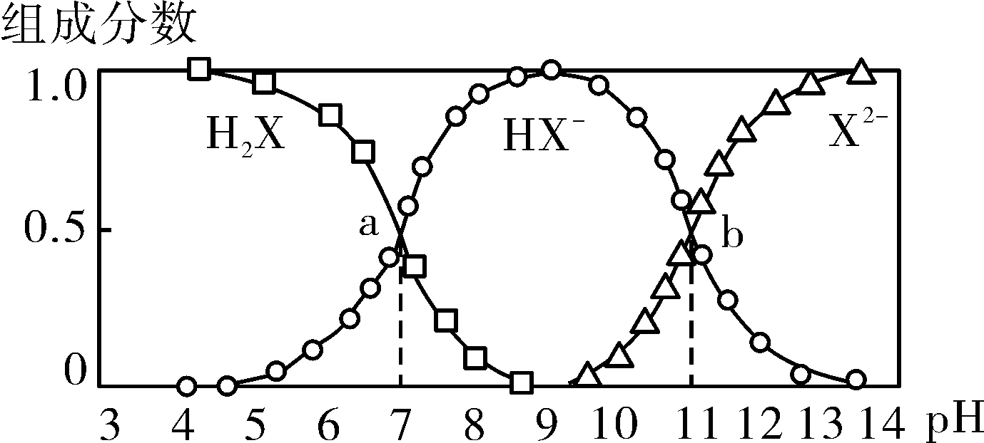
A．水的电离程度：b点大于点a
B．将等物质的量的NaHX、Na₂X溶于水中，所得溶液pH恰好为11
C．常温下HY的K＝1.1×10^{－10}，将少量H₂X溶液加入到足量NaY溶液中，发生的反应为H₂X＋Y－===HY＋HX－
D．常温下，反应X^{2－}＋H₂OHX－＋OH－的平衡常数对数值lg K＝－3
12．2019年3月，我国科学家研发出一种新型的锌碘单液流电池，其原理如图所示。下列说法不正确的是( )
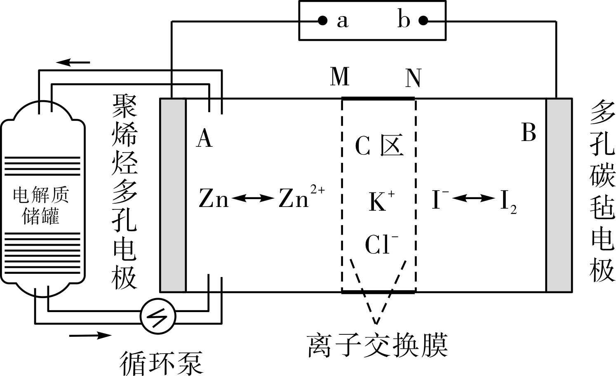
A．放电时B电极反应式为I₂＋2e－===2I－
B．放电时电解质储罐中离子总浓度增大
C．M为阳离子交换膜，N为阴离子交换膜
D．充电时，A极增重65 g时，C区增加离子数为4N_{A}
13．产于我国福建的中华瑰宝——寿山石M₄[N₄Y₁₀(YX)₈]是我国四大印章石之首，被称为国石。寿山石由X、Y、M、N四种原子序数依次增大的短周期元素组成，M元素是地壳中含量最高的金属元素，N元素的单质常用来制造太阳能电池，X₃Y＋和YX－含有相同的电子数。下列说法正确的是( )
A．原子半径X<Y<M<N
B．简单氢化物的稳定性Y>N
C．含M的一种盐常用于净水消毒
D．X和M形成的化合物溶于水显酸性
, 学霸技巧
【答案】 D
解题方法：逐项分析法。
25 ℃ 时，1 L pH＝1的H₂SO₄ 溶液中含有的H＋数为0.1N_{A}，A项错误；4 mL 5.0 mol/L Na₂SiO₃ 制得0.02 mol硅酸分子，由于胶体粒子是多个硅酸分子的聚合体，所以含胶体粒子数小于0.02N_{A}，B项错误；NaH与H₂O反应的方程式为NaH＋H₂O===NaOH＋H₂↑，每生成0.6 g氢气，即0.3 mol，转移电子数为0.3N_{A}，C项错误；将0.2 mol NH₄NO₃溶于稀氨水，根据电荷守恒可知：c(NH)＋c(H＋)＝c(NO)＋c(OH－)，溶液呈中性，c(H＋)＝c(OH－)，则c(NH)＝c(NO)＝0.2 mol，故溶液中NH的数目为0.2N_{A}，D项正确。
学霸技巧
【答案】 B
解题方法：模型符号法。
a点溶液pH＝7，H₂X的电离与HX－的水解程度相同，水的电离基本不受影响，而b点溶液pH＝11，X^{2－}和HX－的水解程度明显大于HX－的电离，促进水的电离，即b点水的电离程度大于a点，A项正确；将等物质的量的NaHX、Na₂X溶于水中，HX－电离程度与X^{2－}的水解程度不同，则溶液PH不等于11，B项错误；H₂X的一级电离平衡常数K₁＝，pH＝7时c(HX－)＝c(H₂X)，则K₁＝c(H＋)＝10^{－7}，H₂X的二级电离平衡常数K₂＝，pH＝11时c(HX－)＝c(X^{2－})，则K₂＝c(H＋)＝10^{－11}，HY的K_{B}＝1×10^{－10}，则酸性：H₂X＞HY＞HX－，结合强酸制弱酸的原理，将少量H₂X溶液加入到足量NaY溶液中，发生的反应为H₂X＋Y－===HY＋HX－，C项正确；由C项分析可知H₂X的二级电离平衡常数K₂＝10^{－11,}25 ℃时，反应X^{2－}＋H₂OHX－＋OH－的平衡常数＝＝＝10^{－3}，平衡常数对数值lg K＝－3，D项正确。
学霸技巧
【答案】 C
解题方法：直选法。
由装置图可知，放电时，A电极是负极，反应式为Zn－2e－===Zn^{2＋}，B电极是正极，反应式为I₂＋2e－===2I－，外电路中电流由正极经过导线流向负极，充电时，阳极反应式为2I－－2e－===I₂、阴极反应式为Zn^{2＋}＋2e－===Zn，据此分析解答。放电时，B电极反应式为I₂＋2e－===2I－，A项正确；放电时，左侧即负极，电极反应式为Zn－2e－===Zn^{2＋}，所以储罐中的离子总浓度增大，B项正确；离子交换膜是防止正负极区的I₂、Zn接触发生反应，负极区生成Zn^{2＋}，正电荷增加，正极区生成I－，负电荷增加，所以Cl－通过M膜进入负极区，K＋通过N膜进入正极区，所以M为阴离子交换膜，N为阳离子交换膜，C项错误；充电时，A极反应式Zn^{2＋}＋2e－===Zn，A极增重65 g，转移2 mol电子，所以C区增加2 mol K＋、2 mol Cl－，离子总数为4N_{A}，D项正确。
学霸技巧
解题方法：逐项分析法。
【答案】 B
M元素是地壳中含量最高的金属元素，则M是Al元素；N元素的单质常用来制造太阳能电池，则N是Si元素；X₃Y＋和YX－含有相同的电子数，则X是H元素、Y是O元素。同周期元素，从左到右原子半径依次减小，原子半径：Al＞Si，A项错误；非金属性越强，简单氢化物的稳定性越大，非金属性：O＞Si，则简单氢化物的稳定性：O＞Si，B项正确；铝盐水解生成氢氧化铝胶体，氢氧化铝胶体能够因吸附作用而起到净水作用，但不能起到消毒的作用，C项错误；H和Al形成的化合物为AlH₃，AlH₃溶于水时，与水反应生成氢氧化铝沉淀和氢气，溶液呈碱性，D项错误。
二、非选择题：(包括必考题和选考题两部分。第26～28题为必考题，每个试题考生都必须作答。第35题、第36 题为选考题，考生根据要求作答。)
(一)必考题(共43分)。
26．(14分)钛是一种重要的金属，以钛铁矿[主要成分为钛酸亚铁(FeTiO₃)，还含有少量Fe₂O₃]为原料制备钛的工艺流程如图所示。
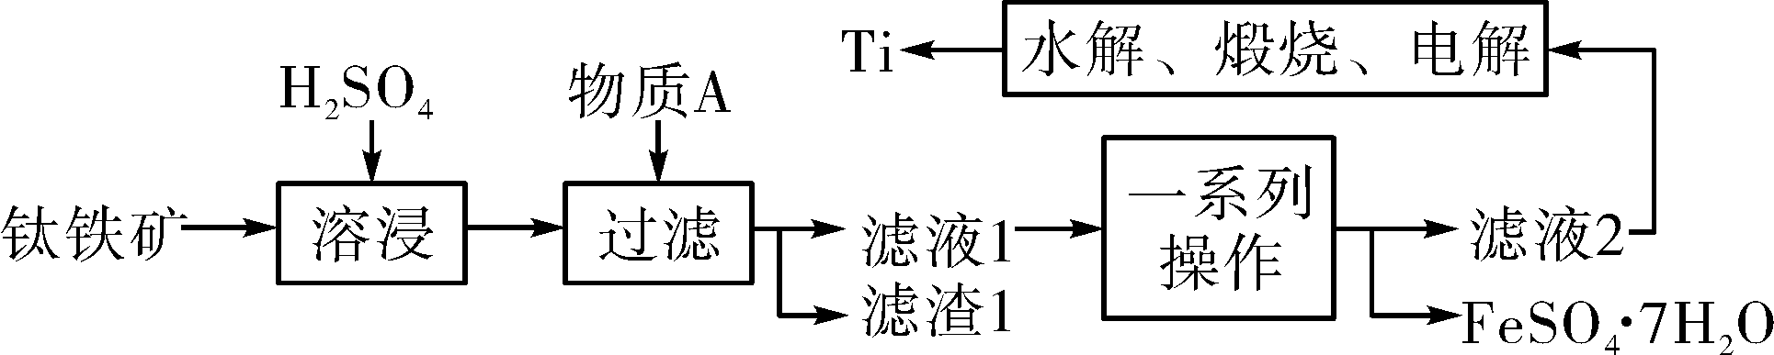
(1)滤液1中钛元素以TiO^{2＋}形式存在，则“溶浸”过程发生的主要反应的化学方程式为_____________________________________。
(2)物质A为____________(填化学式)，“一系列操作”为__________________。
(3)“水解”步骤中生成TiO₂·xH₂O，为提高TiO₂·xH₂O的产率，可采取的措施有_____________________________________、
_____________________________________。(写出两条)
(4)“电解”是以石墨为阳极，TiO₂为阴极，熔融CaO为电解质。阴极的电极反应式为_____________________________________；
若制得金属Ti 9.60 g，阳极产生气体________ mL(标准状况下)。
(5)将少量FeSO₄·7H₂O溶于水，加入一定量的NaHCO₃溶液，可制得FeCO₃，写出反应的离子方程式_____________________________________；
若反应后的溶液中c(Fe^{2＋})＝2×10^{－6} mol·L^{－1}，则溶液中c(CO)＝____________ mol·L^{－1}。(已知：常温下FeCO₃饱和溶液浓度为4.5×10^{－6} mol·L^{－1})
【标准答案】 (1)FeTiO₃＋2H₂SO₄=====TiOSO₄＋FeSO₄＋2H₂O(2分)
(2)Fe(1分) 蒸发浓缩、冷却结晶、过滤(2分)
(3)加水稀释反应物 加碱中和生成的酸(或加热等)(每空1分)
(4)TiO₂＋4e－===Ti＋2O^{2－}(1分) 4 480(2分)
(5)Fe^{2＋}＋2HCO===FeCO₃↓＋CO₂↑＋H₂O(2分)
1．0×10^{－5}(2分)
, 学霸技巧
(1)因钛铁矿的主要成分为FeTiO₃，且滤液1中钛元素以TiO^{2＋}形式存在，所以其主要反应的化学方程式为FeTiO₃＋2H₂SO₄=====TiOSO₄＋FeSO₄＋2H₂O。(2)该流程中还有副产物FeSO₄·7H₂O，故需将溶浸产物中的Fe^{3＋}除去，物质A为Fe，“一系列操作”包括蒸发浓缩、冷却结晶、过滤。(3)“水解”反应为TiO^{2＋}＋(x＋1)H₂OTiO₂·xH₂O↓＋2H＋，根据平衡移动原理，为提高TiO₂·xH₂O的产率可以加水稀释反应物、加碱中和生成的酸、加热等。(4)“电解”过程中阴极反应：TiO₂＋4e－===Ti＋2O^{2－}，阳极反应：2O^{2－}－4e－===O₂↑，若制得金属Ti 9.60 g，则n(Ti)＝n(O₂)＝0.2 mol，V(O₂)＝4 480 mL(标准状况下)。(5)由题意知该反应化学方程式为Fe^{2＋}＋2HCO===FeCO₃↓＋CO₂↑＋H₂O；由常温下FeCO₃饱和溶液浓度为4.5×10^{－6} mol·L^{－1}，K_{sp}(FeCO₃)＝2.025×10^{－11} mol²·L^{－2}，则c(CO)＝＝1.013×10^{－5} mol·L^{－1}。
【评分细则】
(1)化学方程式未配平、写成离子方程式、漏掉加热条件均不得分。
(2)Fe写成汉字“铁”不得分；答“蒸发结晶、过滤”不得分，答“蒸发浓缩、冷却结晶、过滤洗涤”不扣分。
(3)标准答案中的三种措施，任答两种得2分，答一种得1分。
(4)电极反应式未配平不得分；计算结果非4 480不得分。
(5)离子方程式未配平、写成化学方程式均不得分，漏掉“↓”“↑”不得分；数据计算错误不得分。27.(14分)常用调味剂花椒油是一种从花椒籽中提取的水蒸气挥发性香精油，溶于乙醇、乙醚等有机溶剂。利用如图所示装置处理花椒籽粉，经分离提纯得到花椒油。
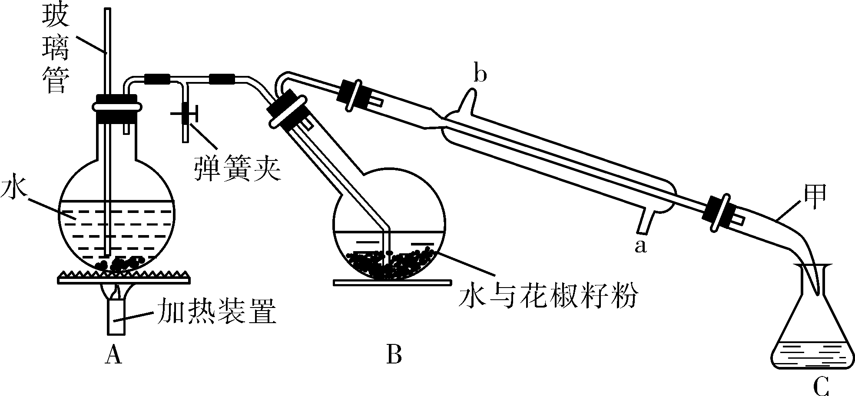
实验步骤：
(一)在A装置中的圆底烧瓶中装入容积的水，加1～2粒沸石。同时，在B中的圆底烧瓶中加入20 g花椒籽粉和50 mL水。
(二)加热A装置中的圆底烧瓶，当有大量蒸气产生时关闭弹簧夹，进行蒸馏。
(三)向馏出液中加入食盐至饱和，再用15 mL乙醚萃取2次，将两次萃取的醚层合并，加入少量无水Na₂SO₄；将液体倾倒入蒸馏烧瓶中，蒸馏得花椒油。
(1)装置A中玻璃管的作用是_____________________________________。
装置B中圆底烧瓶倾斜的目的是_____________________________________。
(2)步骤(二)中，当观察到_____________________________________
现象时，可停止蒸馏。蒸馏结束时，下列操作的顺序为________(填标号)。
①停止加热 ②打开弹簧夹 ③关闭冷凝水
(3)在馏出液中加入食盐的作用是_____________________________________；
加入无水Na₂SO₄的作用是_____________________________________。
(4)实验结束后，用稀NaOH溶液清洗冷凝管，反应的化学方程式为_____________________________________。
(残留物以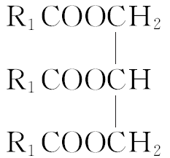表示)
(5)为测定花椒油中油脂的含量，取20.00 mL花椒油溶于乙醇中，加80.00 mL 0.5 mol/L NaOH 的乙醇溶液，搅拌，充分反应，加水配成200 mL溶液。取25.00 mL加入酚酞，用0.1 mol/L盐酸进行滴定，滴定终点消耗盐酸20.00 mL。则该花椒油中含有油脂____________g/L。(以CHCH₂C₁₇H₃₃COOCH₂C₁₇H₃₃COOC₁₇H₃₃COO计，式量：884)
【标准答案】(1)平衡气压，以免关闭弹簧夹后圆底烧瓶内气压过大(2分) 防止飞溅起的液体进入冷凝管中(或缓冲气流)(2分)
(2)仪器甲处馏出液无油状液体(2分) ②①③(2分)
(3)降低花椒油在水中的溶解度，有利于分层 除去花椒油中的水(或干燥)(2分)
(4) 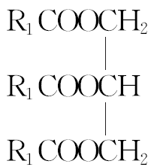＋3NaOH―→3R₁COONa＋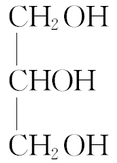 (2分)
(5)353.6(2分)
学霸技巧
对A装置加热产生水蒸气，水蒸气经导气管进入B装置，加热装置B中的花椒籽粉与水的混合物从而提取花椒油；向馏出液中加入食盐颗粒，可降低花椒油在水中的溶解度，利于花椒油分层析出；由于花椒油易溶解在有机溶剂乙醚中，而乙醚与水互不相溶，向用乙醚萃取的花椒油中加入硫酸钠除去醚层中少量的水，最后蒸馏得到花椒油。由于花椒油的主要成分属于油脂，能够与NaOH反应产生高级脂肪酸钠和甘油，过量的NaOH用HCl滴定，从而间接计算出其中含有的花椒油的质量，进而可得花椒油中油脂的含量。(1)加热时烧瓶内气体压强增大，导气管可平衡气压，以免关闭弹簧夹后圆底烧瓶内气压过大；装置B中圆底烧瓶倾斜可以防止飞溅起的液体进入冷凝管中(或缓冲气流)。(2)加热A装置中的圆底烧瓶，当有大量蒸气产生时关闭弹簧夹，进行蒸馏，装置B中的花椒油会随着热的水蒸气不断变为气体蒸出，当仪器甲处馏出液无油状液体时，说明花椒油已完全分离出来，此时停止蒸馏；蒸馏结束时，首先是打开弹簧夹，然后停止加热，最后关闭冷凝水，故操作的顺序为②①③。(3)在馏出液中加入食盐的作用是增大水层的密度，降低花椒油在水中的溶解度，有利于分层；加入无水Na₂SO₄的作用是无水Na₂SO₄与水结合形成Na₂SO₄·10H₂O，便于除去花椒油中的水(或对花椒油进行干燥)。(4)实验结束后，用稀NaOH溶液清洗冷凝管内壁上沾有的油脂，二者发生反应产生可溶性的高级脂肪酸钠和甘油，该反应的化学方程式为＋3NaOH―→3R₁COONa＋。
(5)根据HCl＋NaOH===NaCl＋H₂O，所以n(NaOH)_{(过量)}＝n(HCl)＝0.1 mol/L×0.020 L×＝0.016 mol，则与油脂反应的NaOH的物质的量为0.5 mol/L×0.080 L－0.016 mol＝0.024 mol，根据花椒油与NaOH反应的物质的量的关系可知其中含有的花椒油的物质的量为n(油脂)＝n(NaOH)＝×0.024 mol＝0.008 mol，其质量为m(油脂)＝0.008 mol×884 g/mol＝7.072 g，则该花椒油中含有油脂7.072 g÷0.02 L＝353.6 g/L。
【评分细则】
(1)答出“平衡气压”即得2分，答“冷凝回流”不得分；答出“防止飞溅起的液体进入冷凝管”或“缓冲气流”均得2分。
(2)答“仪器甲处馏出液无油状液体”“牛角管馏出液无油状液体”均得2分；答“仪器甲处无液体流出”“牛角管无液体流出”均不得分；操作顺序颠倒任何一个不得分。
(3)只要答出“降低花椒油的溶解度”即得2分；只要答出“干燥”的意思即得2分。
(4)化学方程式未配平、结构简式书写错误不得分，结构简式书写不规范等，得1分或不得分。
(5)数据计算错误不得分，填写对应答题卡时注意题干是否给出单位，视情况决定数据后面是否带单位。28.(15分)唐山市打造“山水园林城市”，因此研究NO_{x}、SO₂等大气污染物的妥善处理具有重要意义。
(1)SO₂的排放主要来自于煤的燃烧，工业上常用氨水吸收法处理尾气中的SO₂。已知吸收过程中相关反应的热化学方程式如下：
SO₂(g)＋NH₃·H₂O(aq)===NH₄HSO₃(aq) ΔH₁＝a kJ·mol^{－1}；
NH₃·H₂O(aq)＋NH₄HSO₃(aq)===(NH₄)₂SO₃(aq)＋H₂O(l)
ΔH₂＝b kJ·mol^{－1}；
2(NH₄)₂SO₃(aq)＋O₂(g)===2(NH₄)₂SO₄(aq) ΔH₃＝c kJ·mol^{－1}。
则反应2SO₂(g)＋4NH₃·H₂O(aq)＋O₂(g)===2(NH₄)₂SO₄(aq)＋2H₂O(l)的ΔH＝____________ kJ·mol^{－1}。
(2)已知：N₂(g)＋O₂(g)2NO(g) ΔH＝＋181.5 kJ·mol^{－1}，某科研小组尝试利用固体表面催化工艺进行NO的分解。若用、、和分别表示N₂、NO、O₂和固体催化剂，在固体催化剂表面分解NO的过程如图所示。从吸附到解吸的过程中，能量状态最低的是____________(填字母序号)。
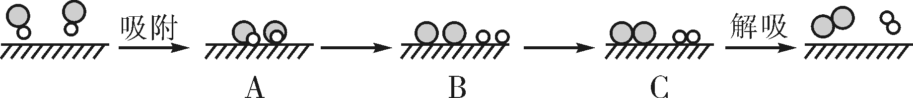
(3)以乙烯(C₂H₄)作为还原剂脱硝(NO)，脱硝机理如图1，则总反应的化学方程式为_____________________________________；
脱硝率与温度、负载率(分子筛中催化剂的质量分数)的关系如图2，为达到最佳脱硝效果，应采用的条件是_____________________________________。
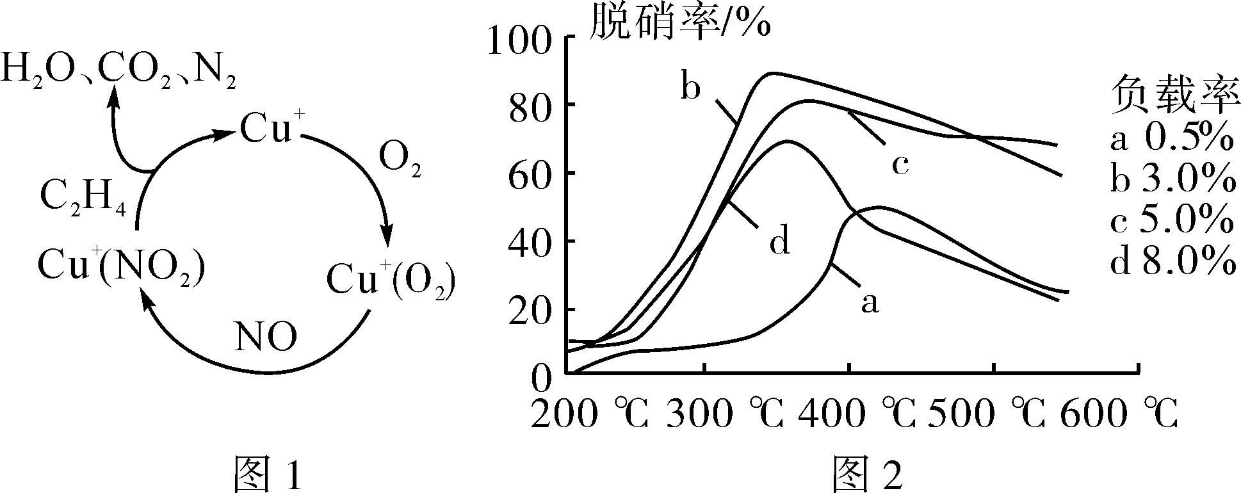(4)T₁温度时在容积为2 L的恒容密闭容器中发生反应：2NO(g)＋O₂(g)2NO₂(g) ΔH<0。实验测得：v_{正}＝v(NO)_{消耗}＝2v(O₂)_{消耗}＝k_{正}c²(NO)·c(O₂)，v_{逆}＝v(NO₂)_{消耗}＝k_{逆}c²(NO₂)，k_{正}、k_{逆}为速率常数，只受温度影响。不同时刻测得容器中n(NO)、n(O₂)如表：
时间/s | 0 | 1 | 2 | 3 | 4 | 5
n(NO)/mol | 1 | 0.6 | 0.4 | 0.2 | 0.2 | 0.2
n(O₂)/mol | 0.6 | 0.4 | 0.3 | 0.2 | 0.2 | 0.2

①T₁温度时k_{正}/k_{逆}＝____________L/mol。
②若将容器的温度改变为T₂时其k_{正}＝k_{逆}，则T₂____________T₁(填“>”“<”或“＝”)。
(5)利用电解法处理高温空气中稀薄的NO(O₂浓度约为NO浓度的10倍)，装置示意图如图，固体电解质可传导O^{2－}。
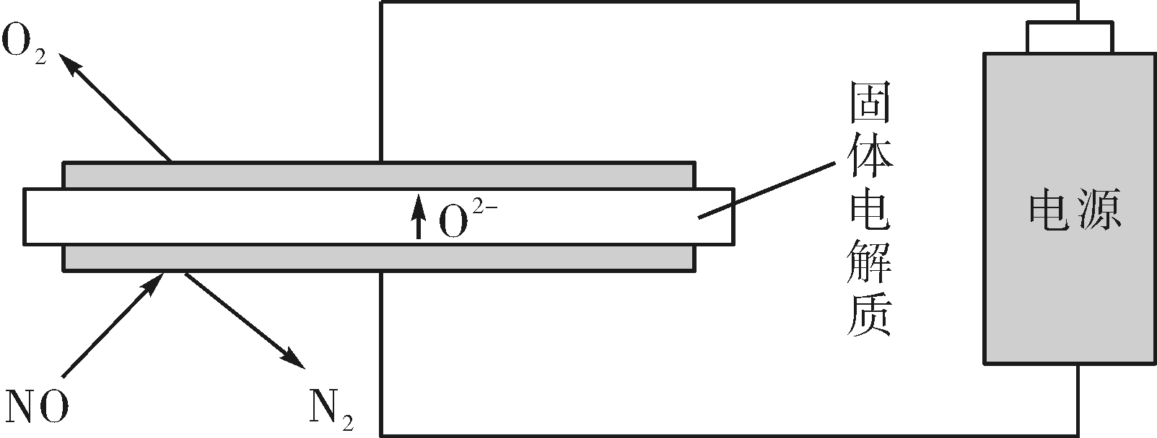
①阴极的电极反应式为_____________________________________。
②消除一定量的NO所消耗的电量远远大于理论计算量，可能的原因是(不考虑物理因素)______________________。
【标准答案】(1)2a＋2b＋c(2分) (2)C(2分)
(3)6NO＋3O₂＋2C₂H₄=====3N₂＋4CO₂＋4H₂O(2分) 350 ℃ 左右、负载率3.0%(2分)
(4)①160(2分) ②>(2分)
(5)①2NO＋4e－===N₂＋2O^{2－}(1分) ②阴极发生副反应O₂＋4e－===2O^{2－}(2分)
, 学霸技巧
(1)根据盖斯定律，将①×2＋②×2＋③可得2SO₂(g)＋4NH₃·H₂O(aq)＋O₂(g)===2(NH₄)₂SO₄(aq)＋2H₂O的ΔH＝(2a＋2b＋c) kJ/mol。(2)A→B是NO断键转化为氮原子和氧原子，B→C是氮原子与氮原子结合转化为氮气，氧原子与氧原子结合转化为氧气，根据已知可得NO的分解反应为放热反应，故生成物状态的体系能量最低，即能量最低的状态是C处。(3)①根据图1可以知道，在催化剂的作用下，C₂H₄与NO、O₂反应最终生成N₂、CO₂、H₂O，总反应方程式为6NO＋3O₂＋2C₂H₄=====3N₂＋4CO₂＋4H₂O。由图2可知，b曲线的最高点处，脱硝率高，负载率低，温度适宜，故适宜条件为350 ℃、负载率 3.0%。(4)①根据v_{正}＝v(NO)_{消耗}＝2v(O₂)_{消耗}＝k_{正}c²(NO)·c(O₂)，得出k_{正}＝，根据v_{逆}＝v(NO₂)_{消耗}＝k_{逆}c²(NO₂)，得出k_{逆}＝，因为平衡时v(NO)_{消耗}＝v(NO₂)_{消耗}，所以＝＝K，表格中初始物质的量：n(NO)＝1 mol，n(O₂)＝0.6 mol，体积为2 L，则列出三段式如下：
2NO(g)＋ O₂(g)2NO₂(g)
起( mol·L^{－1}) 0.5 0.3 0
转( mol·L^{－1}) 0.4 0.2 0.4
平( mol·L^{－1}) 0.1 0.1 0.4
K＝＝＝160 L/mol。②若将容器的温度改变为T₂时其k_{正}＝k_{逆}，则K＝1＜160，因反应：2NO(g)＋O₂(g)2NO₂(g) ΔH＜0，反应放热，K值减小，则对应的温度增大，即T₂＞T₁。(5)①阴极上NO得到电子生成O^{2－}和N₂，其电极反应式为2NO＋4e－===N₂↑＋2O^{2－}。②因O₂浓度约为NO浓度的10倍，容易在阴极发生副反应：O₂＋4e－===2O^{2－}，导致耗能远高于理论值。
【评分细则】
(1)数据计算错误不得分。
(2)错选、多选不得分。
(3)化学方程式未配平、漏掉Cu＋不得分；“350 ℃左右”“负载率3.0%”两者全答得2分，只答其一得1分。
(4)①数据计算错误不得分；②“>”写成“大于”不得分。
(5)①电极反应式未配平不得分；②答出“O₂＋4e－===2O^{2－}”即得2分，只答“阴极发生副反应”得1分。
(二)选考题(15分)：请考生在第35、36两道题中任选一题，如果多做，则按所做的第一题计分。作答时用2B铅笔在答题卡上把所选题目的题号涂黑。
35．【选修3：物质结构与性质】(15分)硼及其化合物用途非常广泛，回答下列问题。
(1)下列B原子电子排布图表示的状态中，能量最低和最高的分别为____________、____________(填标号)。
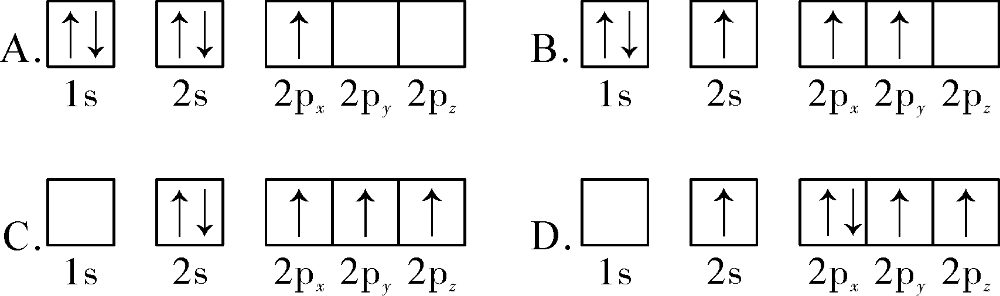
(2)H₃BO₃是一元弱酸，可用作医用消毒剂，其水溶液呈酸性的原理为H₃BO₃＋H₂OH＋＋[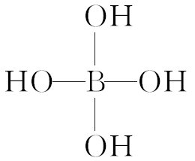]－。
则1 mol硼酸分子中含有的共用电子对数为_____________________________________个。
(3)BF₃可用于制造火箭的高能燃料，其分子的空间构型是____________，硼原子杂化方式是____________；BF₃能与乙醚发生反应：(C₂H₅)₂O＋BF₃―→BF₃·O(C₂H₅)₂，该反应能发生，其原因是_____________________________________。
(4)硼的一种化合物结构简式为O=== B—CH=== C=== CH₂，该分子中含____________个σ键。
(5)如图(a)为类似石墨的六方BN，图(b)为立方BN。
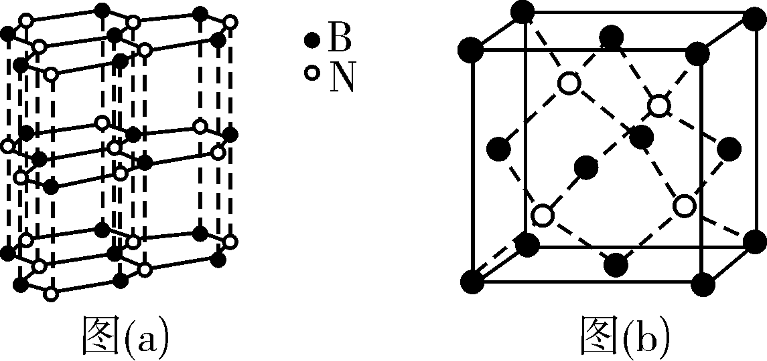
①六方BN具有良好的润滑性，是因为_____________________________________；
六方BN不能像石墨一样具有导电性，其原因是__________________________。
②已知立方BN的晶胞参数为0.361 5 nm，阿伏加德罗常数的值为N_{A}，则立方BN的密度为____________g·cm^{－3}(列出计算式)。
【标准答案】(1)A(1分) D(1分)
(2)6N_{A}(或3.612×10²⁴)(1分)
(3)平面三角形(1分) sp²(1分) BF₃中B原子有空轨道，O(C₂H₅)₂中O原子上有孤对电子，能形成配位键(2分)
(4)7(2分)
(5)①六方BN晶体中层与层之间的作用力是较弱的范德华力，故层与层之间相对易滑动(2分) 六方BN的结构中没有自由移动的电子(2分)
② 或 ×10²¹(2分)
, 学霸技巧
(1)能级能量由低到高的顺序为1s、2s、2p；每个轨道最多只能容纳两个电子，且自旋相反，简并轨道(能级相同的轨道)中电子优先单独占据1个轨道，且自旋方向相同，能量最低。由此分析，A能量最低，D能量最高。(2)硼酸中有B原子与3个羟基通过3对共用电子对结合，另外每个羟基中有1对共用电子对，所以1 mol 硼酸中共用电子对数为6N_{A}个。(3)BF₃中B原子价层电子对数为3＋1/2×(3－3×1)＝3，B原子价层电子对数为3且不含孤电子对，所以为平面三角形结构；B的杂化类型为sp²；BF₃能与乙醚发生反应的原因是BF₃中B原子有空轨道，O(C₂H₅)₂中O原子上有孤对电子，能形成配位键。(4)单键是σ键，双键中含有1个σ键，从结构简式可以看出还有3个 C—H键，所以一共有7个σ键。(5)①由图示结构可以看出六方BN晶体中层与层之间的作用力是较弱的范德华力，层与层之间相对易滑动，故其具有良好的润滑性；六方BN不能像石墨一样具有导电性，是因为六方BN的结构中没有自由移动的电子。②已知立方BN的晶胞参数为0.361 5 nm，则晶胞体积为(0.361 5×10^{－7})³ cm³，晶胞中B原子数目为8×＋6×＝4，N原子数目为4，则立方BN的密度为。
【评分细则】
(1)错选不得分。
(2)数据错误不得分；写成“6 mol”不得分。
(3)写成“平面三角型”不得分；写成“sp²杂化”不得分。解释出“空轨道”和“孤对电子”，二者缺其一不得分。
(4)数据错误不得分。
(5)①答出“BN晶体中层与层之间的作用力是范德华力”即得2分；②答出“六方BN的结构中没有自由移动的电子”即得2分。
(6)计算表达式或化简表达式，只要正确即得2分。36.【选修5：有机化学基础】(15分)M是降低润滑油凝固点的高分子有机化合物，其结构简式为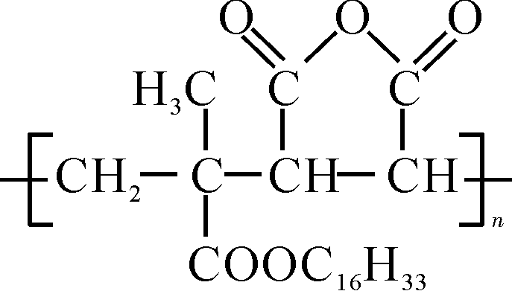，用石油裂解气合成M的路线如下：
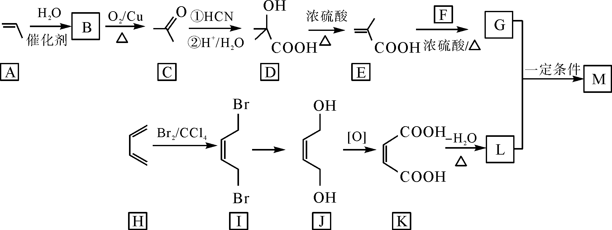
回答下列问题：
(1)B的化学名称为____________。
(2)F的分子式为____________。
(3)G中官能团的名称是________________，G与L在一定条件下生成M的反应类型是____________。
(4)I→J的反应方程式为_____________________________________。
(5)写出C的同分异构体的结构简式(核磁共振氢谱为三组峰，峰面积比为 3∶2∶1)_____________________________________。
(6)设计由苯乙烯为起始原料制备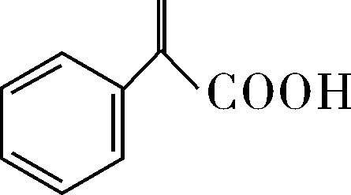的合成路线__________________________ (无机试剂任选)。
【标准答案】(1)2丙醇(或异丙醇)(2分)
(2)C₁₆H₃₄O(2分)
(3)碳碳双键、酯基(各1分) 加聚反应(1分)
(4)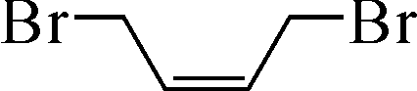＋2NaOH――→＋2NaBr(2分)
(5)CH₃CH₂CHO、 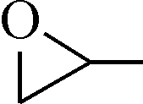(各1分)
(6) 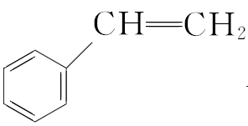――→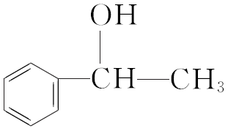――→
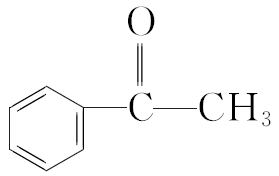――→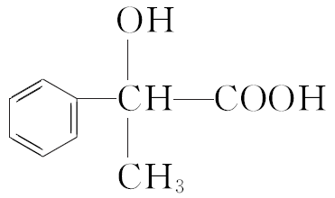――→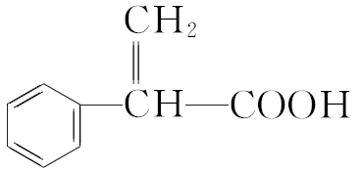 (4分)

, 学霸技巧
(1)根据图示可知A是CH₃—CH===CH₂，结合C的键线式知，A与H₂O在一定条件下发生加成反应产生的B为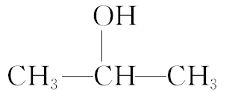，名称为2丙醇或异丙醇。
(2)M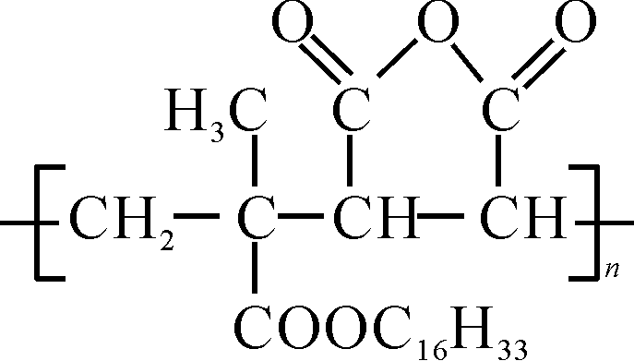是由G(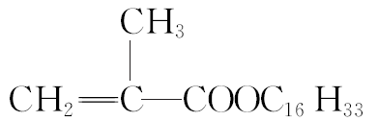)与L(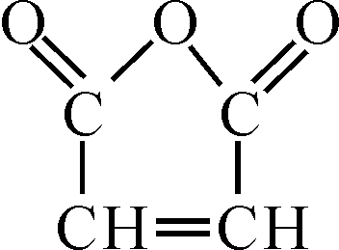)发生加聚反应产生的高聚物。是由E(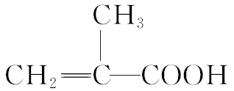)与F发生酯化反应生成的，所以F是醇，F的分子式为C₁₆H₃₄O。(3)G的结构简式是，其中官能团的名称是碳碳双键、酯基，G与L在一定条件下生成M的反应类型是加聚反应。(4)I是，该物质与NaOH的水溶液在加热条件下发生水解反应(或取代反应)生成，所以I→J的反应方程式为＋2NaOH――→＋2NaBr。(5)由C结构简式可知C的分子式是C₃H₆O，它的同分异构体中，核磁共振氢谱为三组峰，峰面积比为3∶2∶1的结构简式有CH₃CH₂CHO和。(6)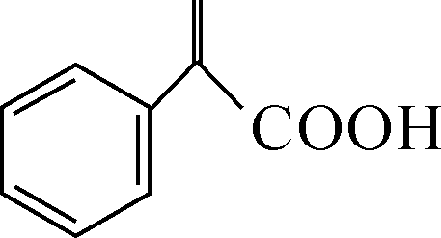中含有的官能团为碳碳双键和羧基，对比苯乙烯和 的结构简式，侧链增加一个碳原子，模仿流程中A→B→C→D可实现碳链骨架的构建，并引入羧基，最后消去醇羟基即可。
【评分细则】
(1)名称命为“2－甲基丙醇”不得分，名称中的“”漏掉、汉字写错均不得分。
(2)C、H的原子个数错误不得分；C、H、O的顺序颠倒不得分，如写成“H₃₄C₁₆O”或“C₁₆OH₃₄”。
(3)“碳碳双键”“酯基”中文字写错不得分，两者中答对一个得1分；只写“加聚”不得分，文字写错不得分。考试中填写答题卡时，要注意题空后是否有“反应”二字，再填写相应的文字。
(4)反应物、产物、条件、催化剂、配平均无误得2分；写“===”得1分。
(5)两个正确答案写一个得1分；若写出答案超过两个，错一个扣1分，扣完为止。
(6)合成路线分步计分，四步全对得4分；四处反应条件，错一处扣1分；除原料和目标产物外，中间产物错一个扣2分，扣完为止；路线设计合理，但步骤较繁琐，视情况给1～2分。

